虫情测报灯使用说明书V1.0

虫情测报灯使用说明

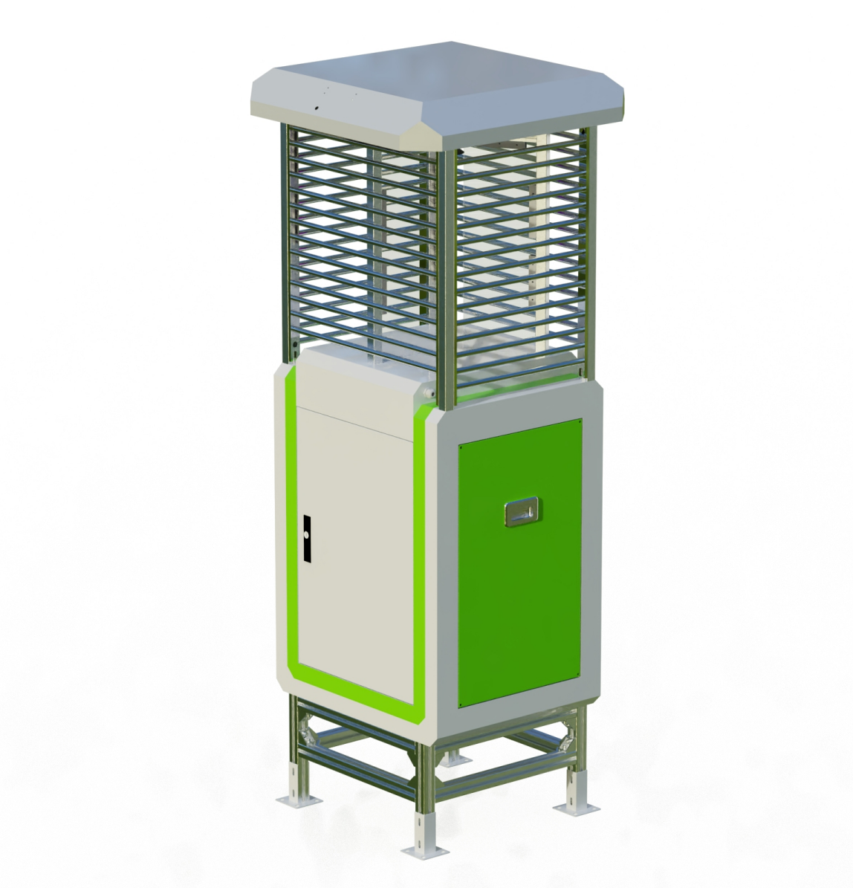

一、产品简介
工作原理：利用光、电、数控技术实现诱虫、杀虫、分装等功能。在无人监管的情况下，可自动完成诱虫，杀虫，虫体分散，拍照，运输，收集，排水等系统作业，然后利用无线传输技术、物联网技术并实时将环境气象和虫害情况上传到农业云平台。
应用场景：设备功能为对虫害的发生与发展进行分析和预测，为现代农业提供服务，满足虫情预测预报及标本采集的需要。

二、主体结构
主机材质：喷塑
屏幕：10.1寸触摸屏
接虫器：8位自动转仓
组成部分：诱虫装置、撞击屏、杀虫装置、高清摄像头、主控系统、机械组件、传感器组件、金属箱体框架
尺寸图：
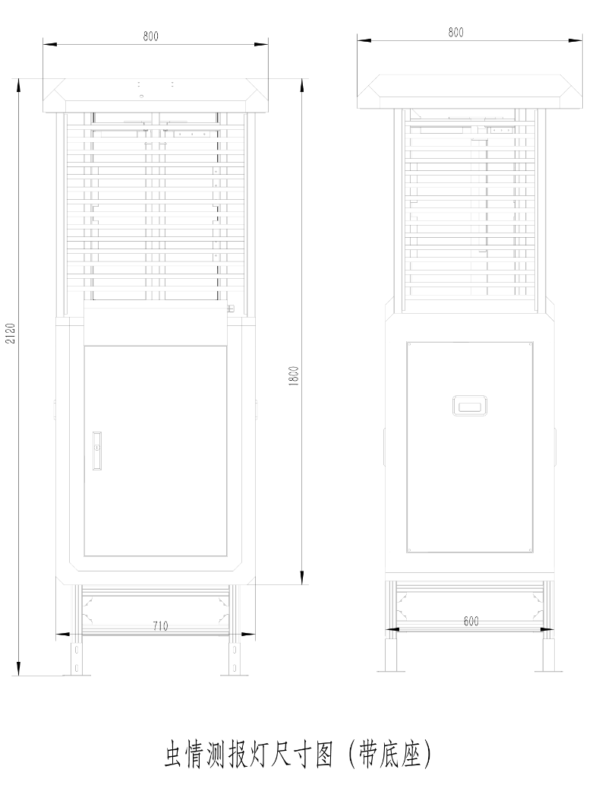
外观图：
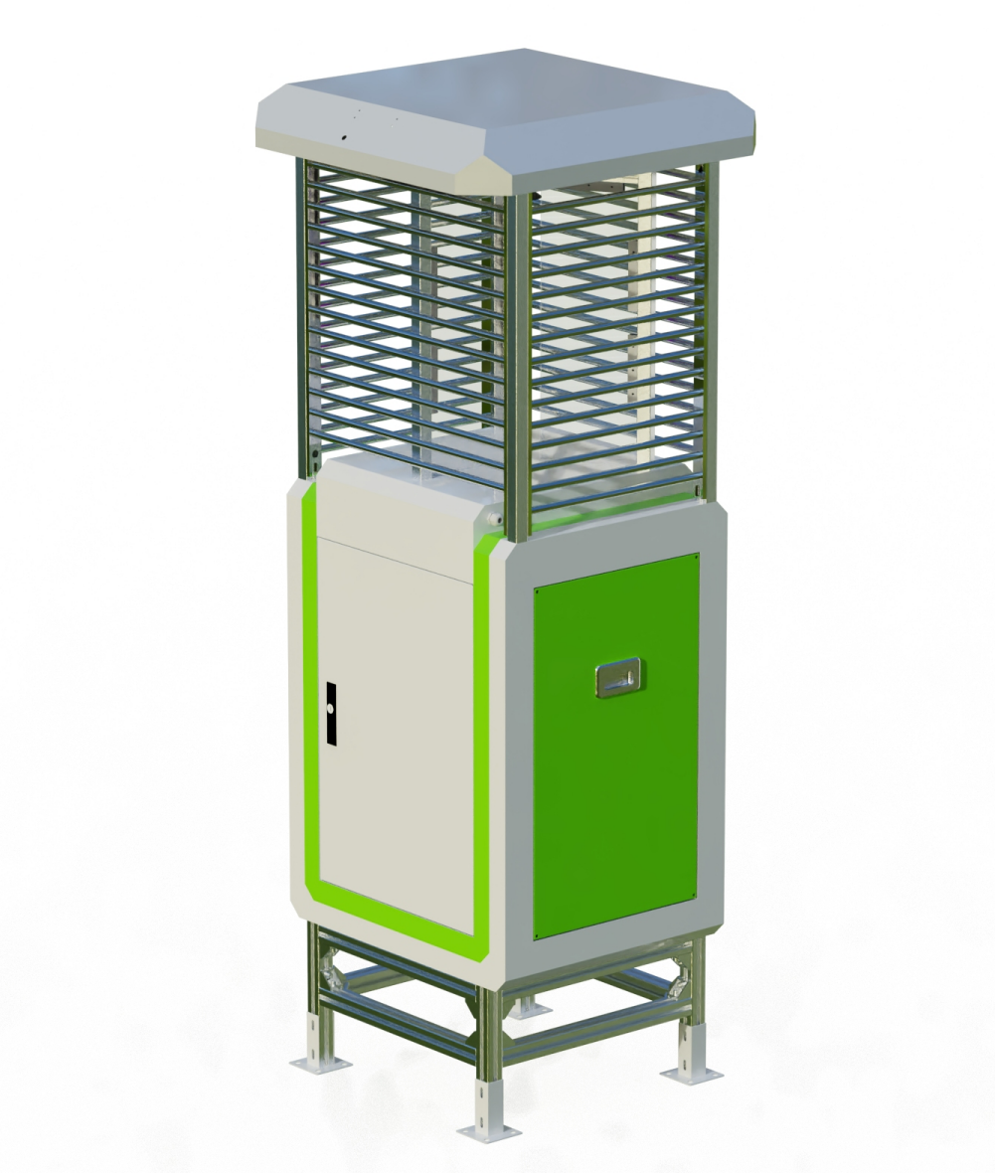

三、技术参数
1.满足GB/T 24689.1-2009植物保护机械虫情测报灯标准中安全要求和技术要求。
2.传送带自动送虫，自动清扫
3.可分时段设置和控制，自动拍照和手动拍照均可
4.接虫器自动转换，八位自动转换系统，保证8个时间段诱集到的昆虫不混淆
5.虫体均匀洒落平铺在传送带上，传送带可将所有诱集的昆虫虫体准确送至高清摄像装置拍摄区域内，并对诱集的昆虫虫体进行震动分散平整处理，保证每个昆虫虫体特征都被清楚拍摄。
6.可远程设置工作模式，可远程无线拍照和终端设备参数远程设置。
7.内置GPS定位功能，在地图中查看设备站点等数据，设备被盗可追踪。
8.红外杀虫，远红外虫体处理仓温度控制：工作15分钟后温度到达90±5℃，处理时间任意可调。
远红外虫体处理致死率不小于98虫体完整率不小于95%。
9.光控控制：晚上自动开灯，白天自动关灯（待机），在夜间工作状态下，不受瞬间强光照射改变工作状态。
10.去时段控制：根据靶标害虫生活习性规律，设定工作时间段。
11.雨控系统装置：单独的排水系统结构，将雨水自动排出，有效将雨虫分离，使箱体内无积水（现款虫水分离效果一般，多少会有雨水进入流到加热仓，到输送带上，进入存虫杯内，已与工程师协商过后备改进方案，微调漏雨板结构）。
12.电源：电压波动范围：AC220V±60V，有漏电保护装置,选配太阳能供电。
13.防雷装置：有效防止雷击。
14.可增设风速风向、地温地湿、光照、雨量等多种环境参数接口。
16.网络模式：多种联网方式4G、WIFI有线可任意选择，可随时随地联网管理。
17测报灯内置500W/800W/1200W/1600W/2000W像素图像采集设备，可通过摄像头实时采集接虫盘上的虫体图片。

四、安装方式
1.选择好虫情检测柜体安装位置，尽可能提前预制平坦硬质水泥高台，再根据底座固定尺寸进行打孔。
2.使用配件里的膨胀螺丝装到打好8个孔位中。
3.将设备支撑柱下面的四角抬高焊脚的8个膨胀螺丝孔位对应好，用扳手拧紧固定，即可。
五、虫情测报平台：
1.虫情测报平台可根据不同权限进行分账号登陆及管理，至少能分配8级以上不同权限的账号。
2.虫情测报平台远程查看虫情测报仪的各个部件的当前工作状态，且状态可进行存储，可查看历史记录。
3.虫情测报平台用户可增加害虫种类。
4.虫情测报平台具有按区域和时间两种方式的害虫种类、数量变化的统计图包含柱状图和折线图。
5.虫情测报平台使用第二代虫情数据库进行AI自动分析，同时用户可对AI分析结果自行补录修正。
6.虫情测报平台支持二次开发，免费提供专业虫情测报平台及APP客户端，平台可提供API接口。可提供基于java、C#的SDK开发接口。

五：软件使用界面介绍
内存卡插入树莓派开发板，上电开机后，软件自动运行(设备带电运行，禁止用带水渍的手或其他身体部位接触设备，以免造成触电)。
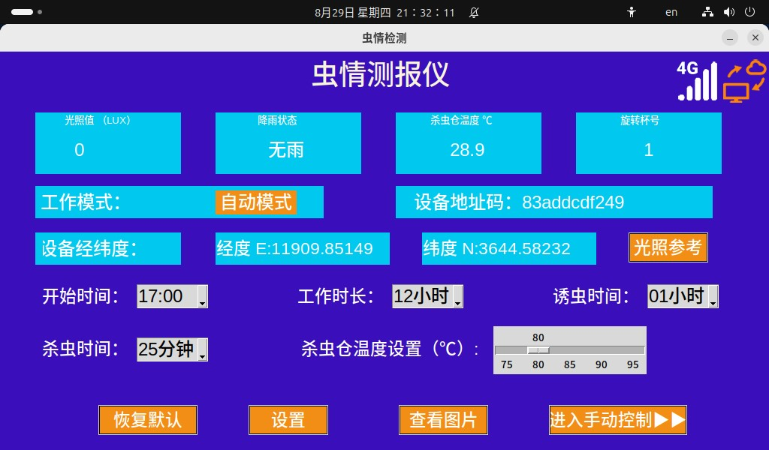
注：
1.如果想退出软件，则点击软件右上角的关闭按钮后，再点击确认，即刻退出软件运行。

2.如果想在关闭软件后重新运行软件，则点击屏幕左边栏竖栏的软件图标

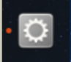
3.如果软件最小化后，想重新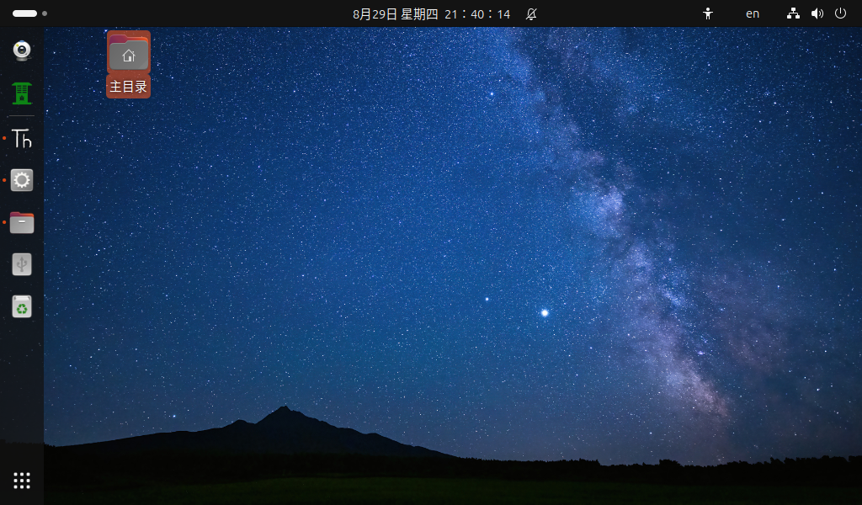最大化，点击屏幕左边栏竖栏的该图标

主界面：
右上角 图标反映设备是否处于联网状态
有信号  无信号  显示处于已连接服务器
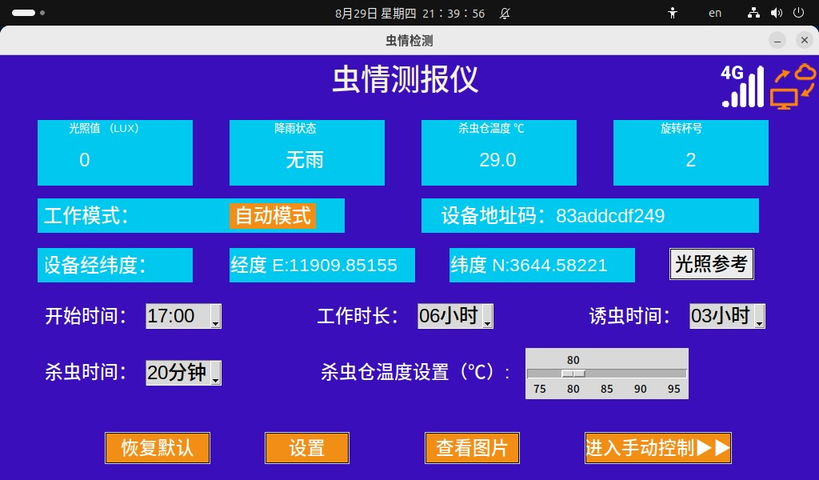
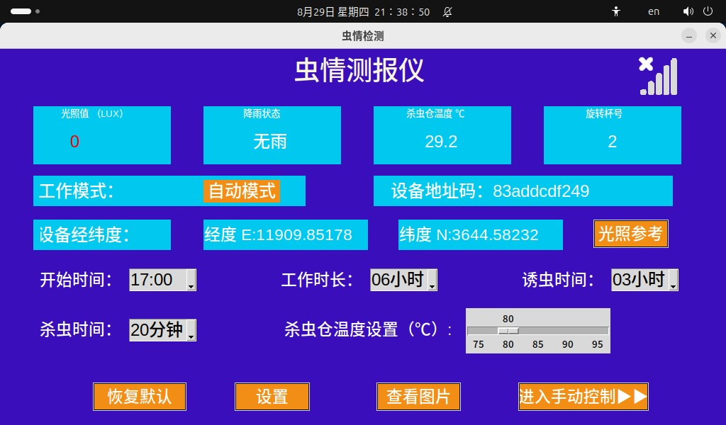

连接网络的方法：
1.可以选择有线连接
2.可以选择wifi连接
点击右上角位置，会弹出网络设置
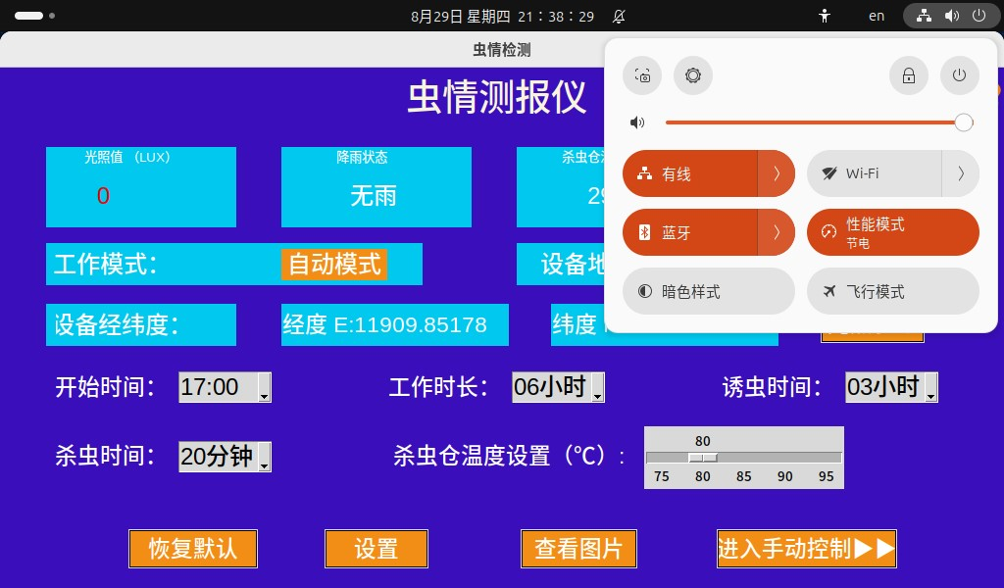

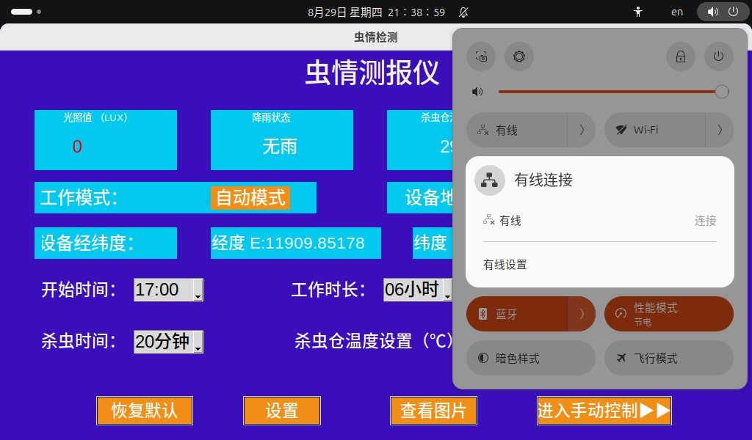
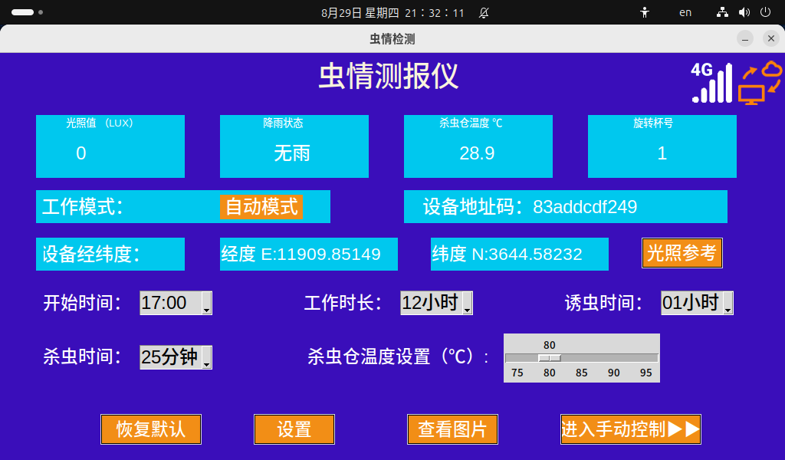
1.光照量 LUX ：反映环境光照，如果光照传感器未接或者故障，则显示 ----
2.降雨状态 ：有雨/无雨
3.杀虫仓温度 ℃ ：指示杀虫仓温度，如果温度传感器未接或者故障，则显示 ----
4.旋转杯号 ：1-8 共有8个旋转杯，上电默认1号杯，每隔3小时切换下一个杯，用于盛装虫体
5.工作模式：指示当前设备处于的工作模式，有两种 1.自动模式 2.手动模式 （上电默认为 自动模式）
6.设备地址码：指示当前设备号（唯一的）
7.设备经纬度：指示当前设备所处经纬度
8.是否光照参考：如果选择参考光照，则光照字体为白色，设备在自动模式下，在设定时间内参照光照值开始工作，即光照不足时才工作；
如果选择不参考光照，则光照字体变为红色，设备在自动模式下，在设定时间内开始工作，外界环境光照变化对设备无影响。
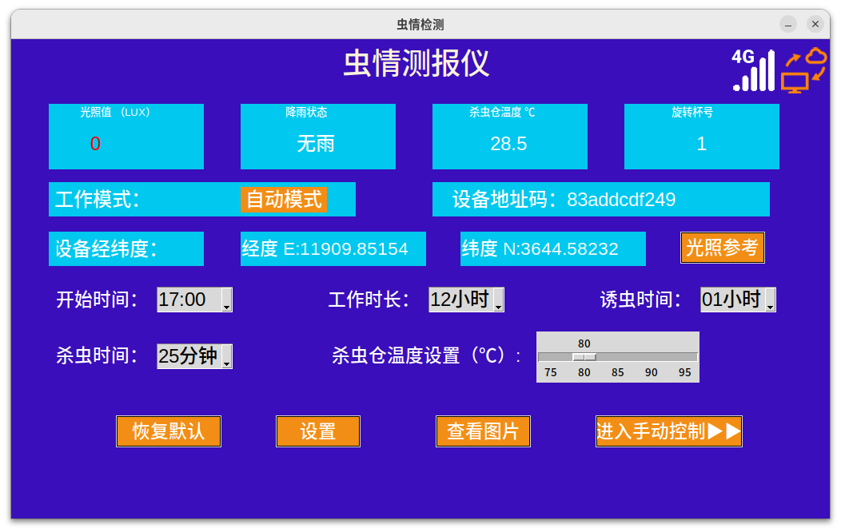

9.开始时间：在自动模式下，设备开始工作的时间，可点击屏幕或服务器设置
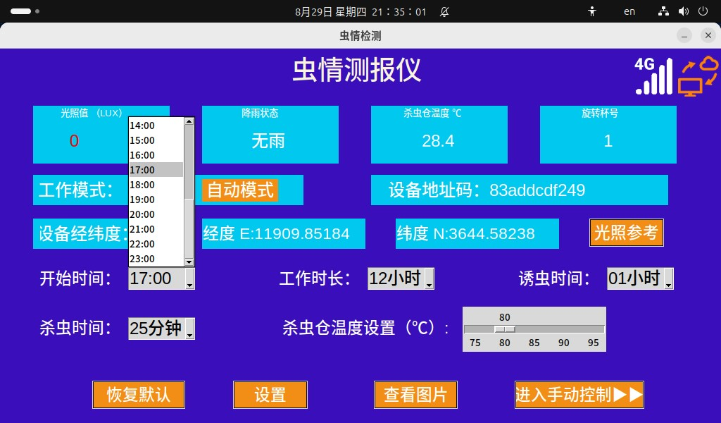
10.工作时长：在自动模式下，设备从开始时间连续工作多少小时，可点击屏幕或服务器设置
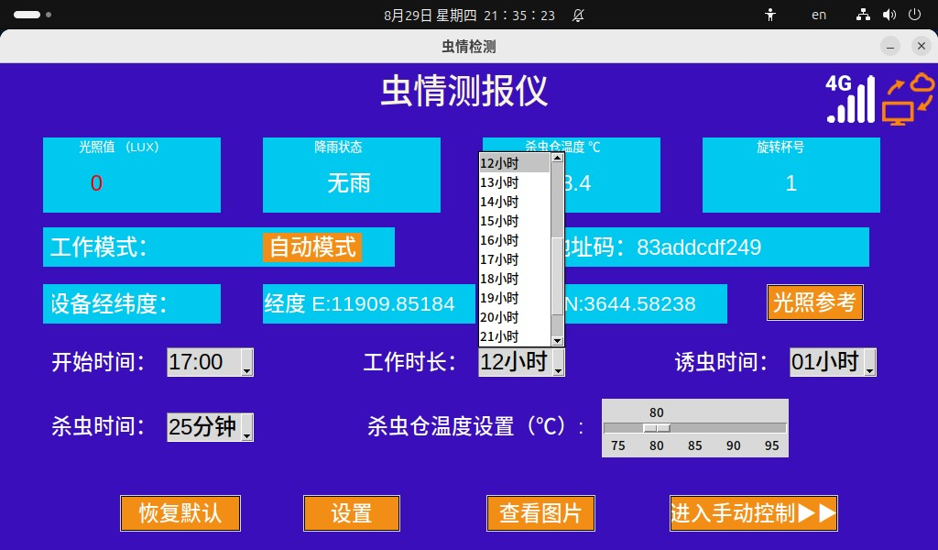

11.诱虫时间：在自动模式下，设备每次工作引诱获取虫子的时长，可点击屏幕或服务器设置
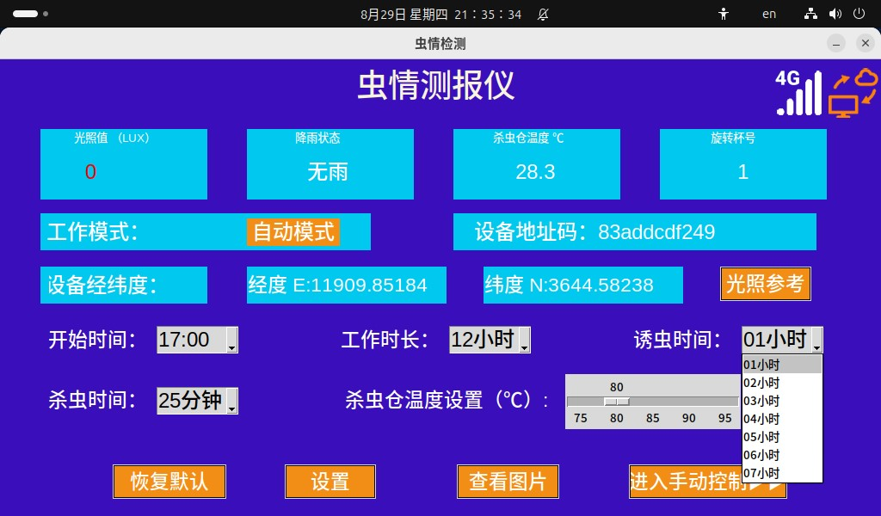

12.杀虫时间：加热仓加热时间
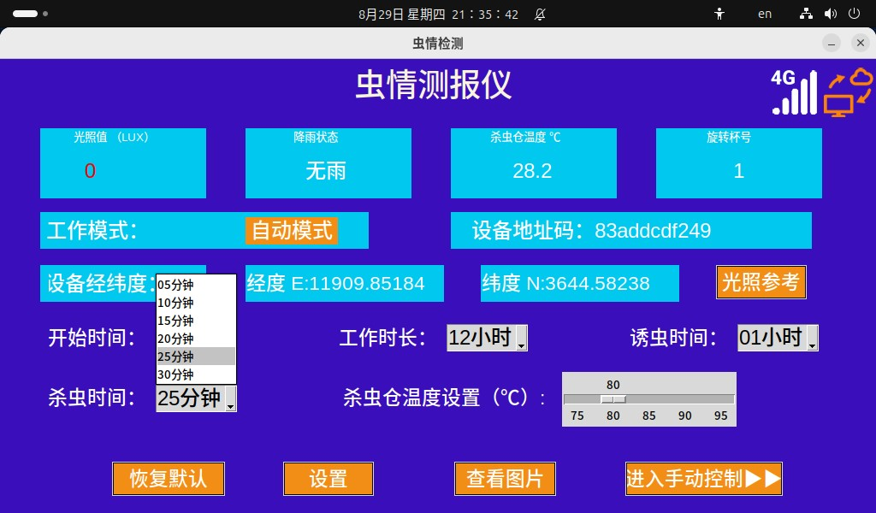
13.杀虫仓温度设置℃：设置范围为75-95℃，杀虫仓温度控制在 设置温度上下浮动5℃
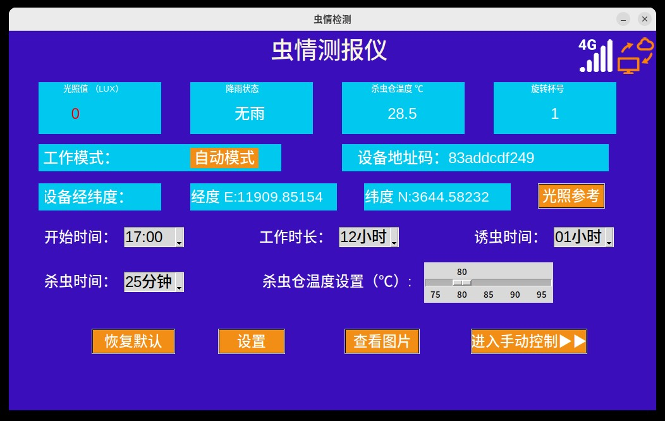
14.恢复默认：恢复出厂默认工作设置， 开始时间：17:00 工作时长：12小时 诱虫时间：3小时 杀虫时间：20分钟 杀虫仓温度设置：80℃
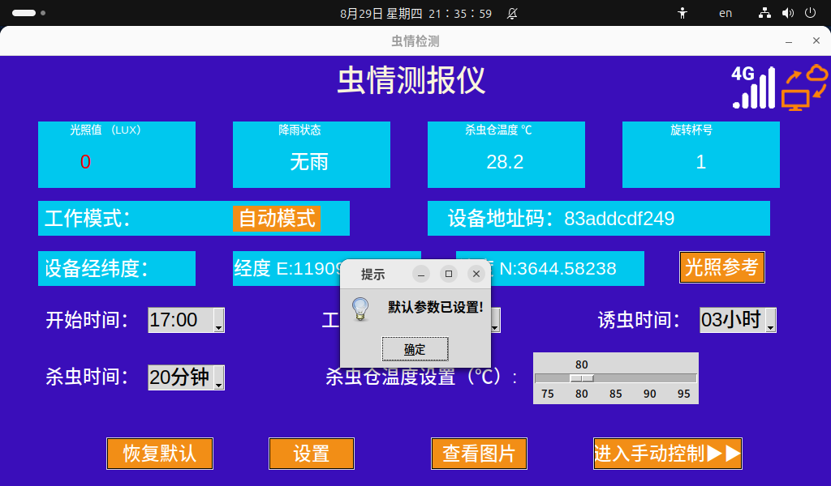
15.设置：如果有开始时间、工作时长、诱虫时长、杀虫时间、杀虫仓温度 的设置发生变化，在改完上述参数后，必须点击“设置”按钮，才能使更改有效且保存。
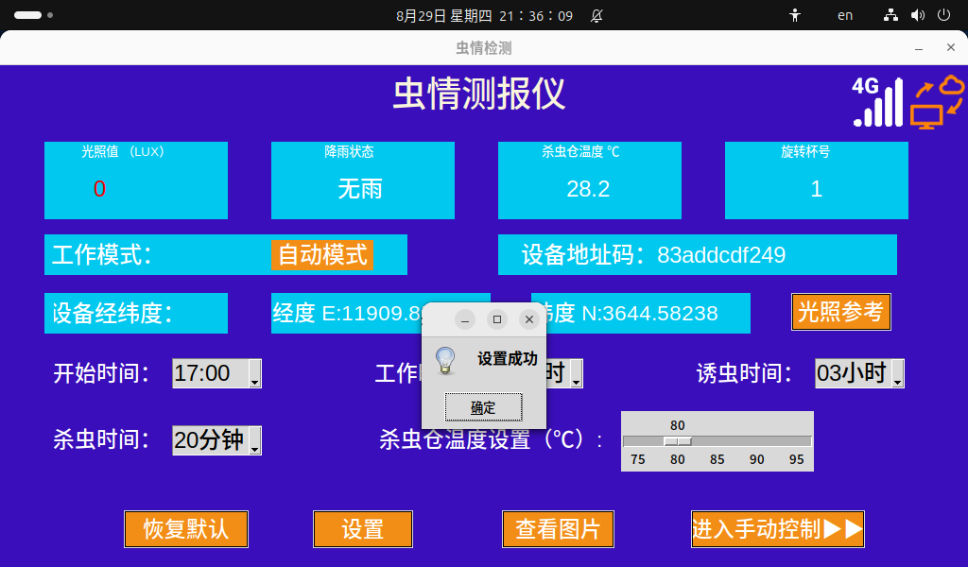
16.查看图片：查看已拍摄的图片文件

